1) Acessar o Navegador

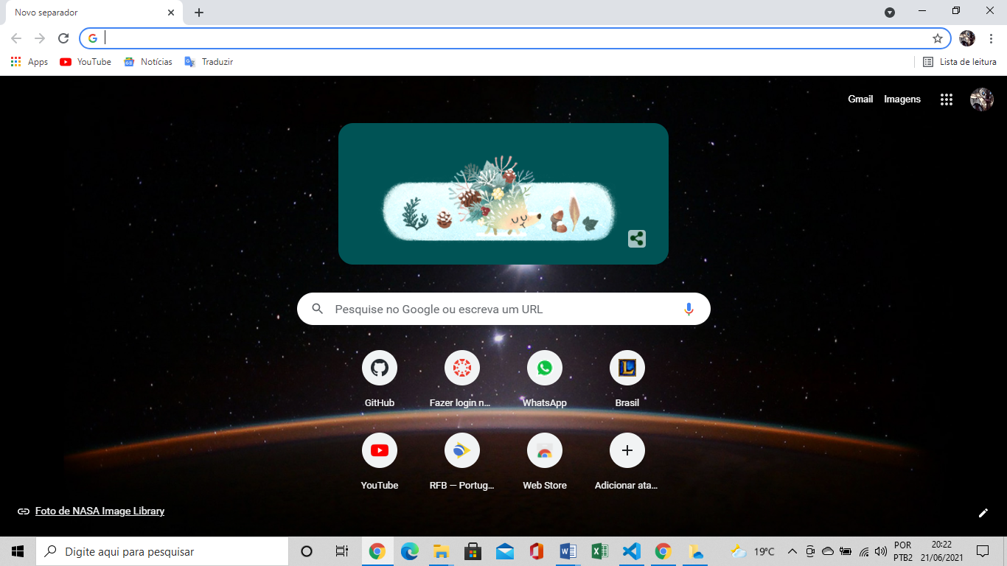

2) Informar o endereço do Site



3) Clicar no botão Login

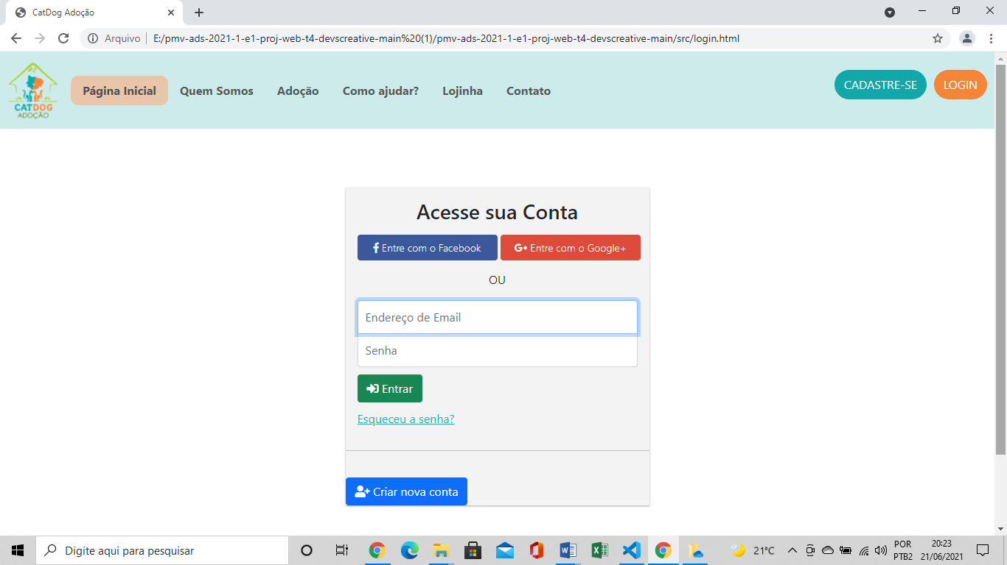

4) Inserir credenciais de acesso

Ainda não funcional.

5) Usuário clica no botão “Entrar”

Ainda não funcional.

6) Usuário habilita as novas funcionalidades

Ainda não funcional.

7) Usuário clica no botão de logoff

Ainda não funcional.

8) Usuário valida a interface

Ainda não funcional.